分中二班表演游戏环境

童武璞、杨煜茹

**原环境：**

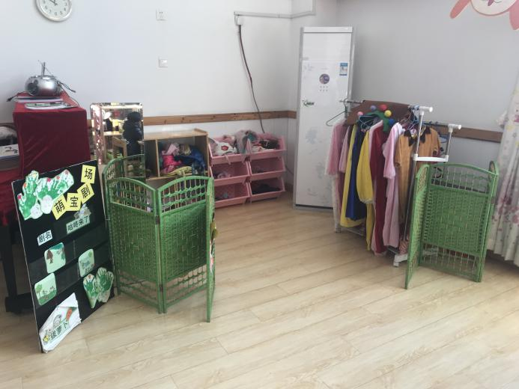 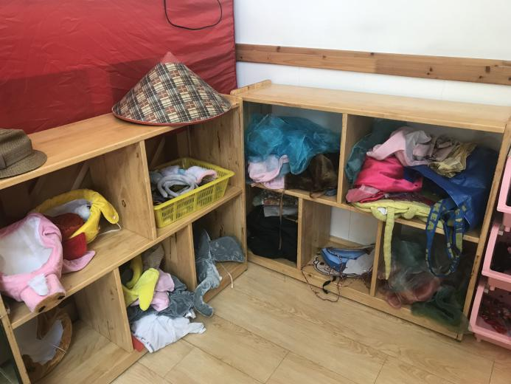

我班给予孩子提供的材料多样性不够，比较单一。孩子每次玩过游戏后，服装、道具摆放区比较凌乱，孩子的规整意识不够。

**现环境：**

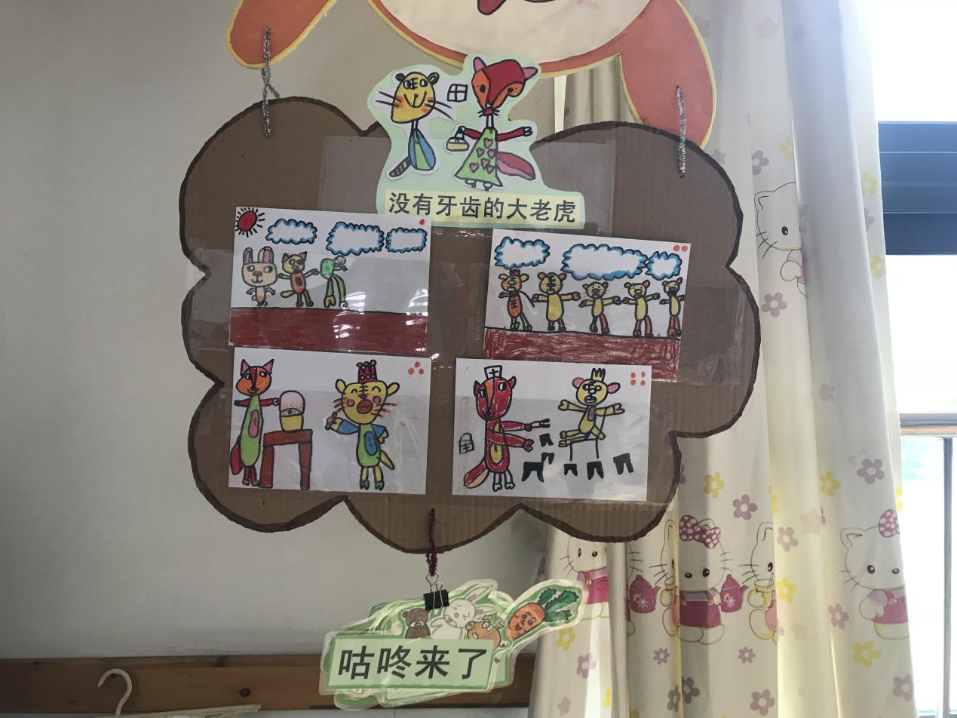

孩子绘制故事情节、节目单（插卡式便于更新，以往表演游戏内容夹在下方）

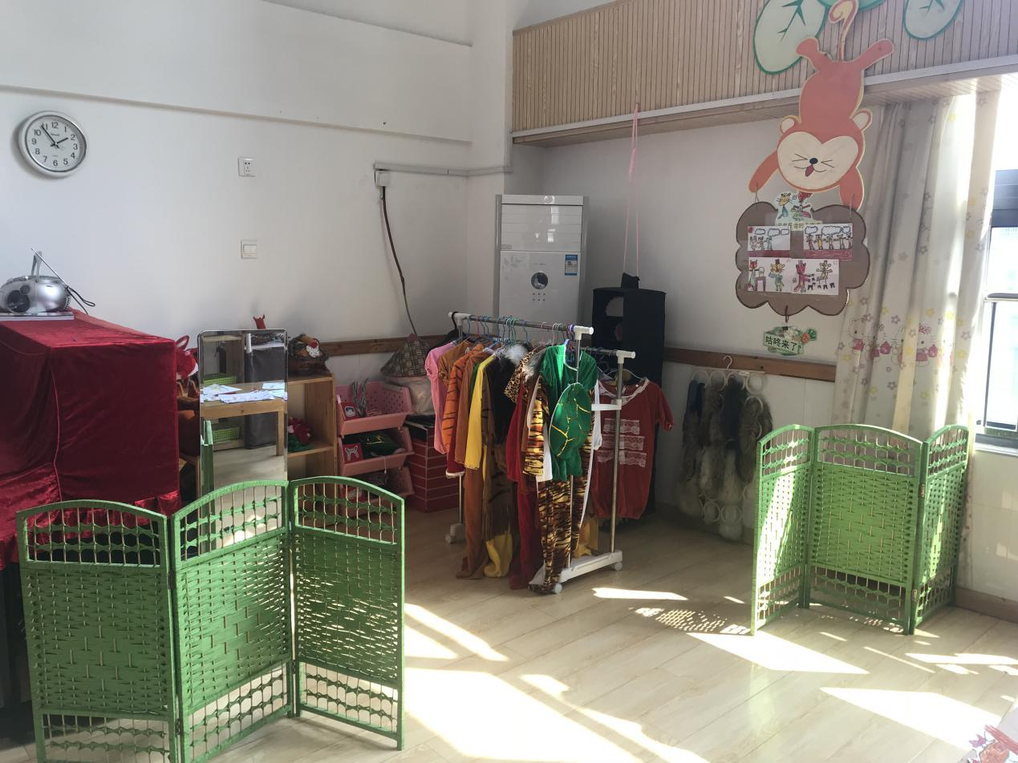

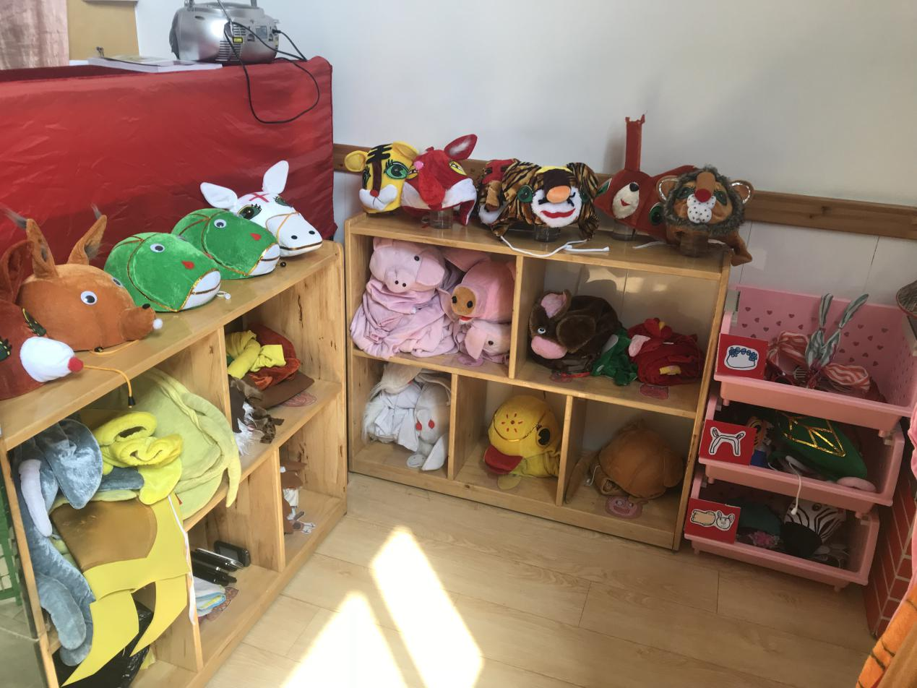

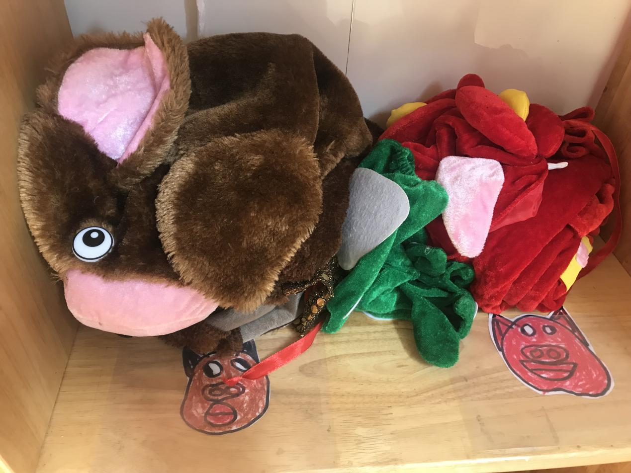

服饰、道具区

（与孩子一起把不需要的服饰放入柜中，做好相应标记，便于孩子分类摆放，从而培养规整意识。）

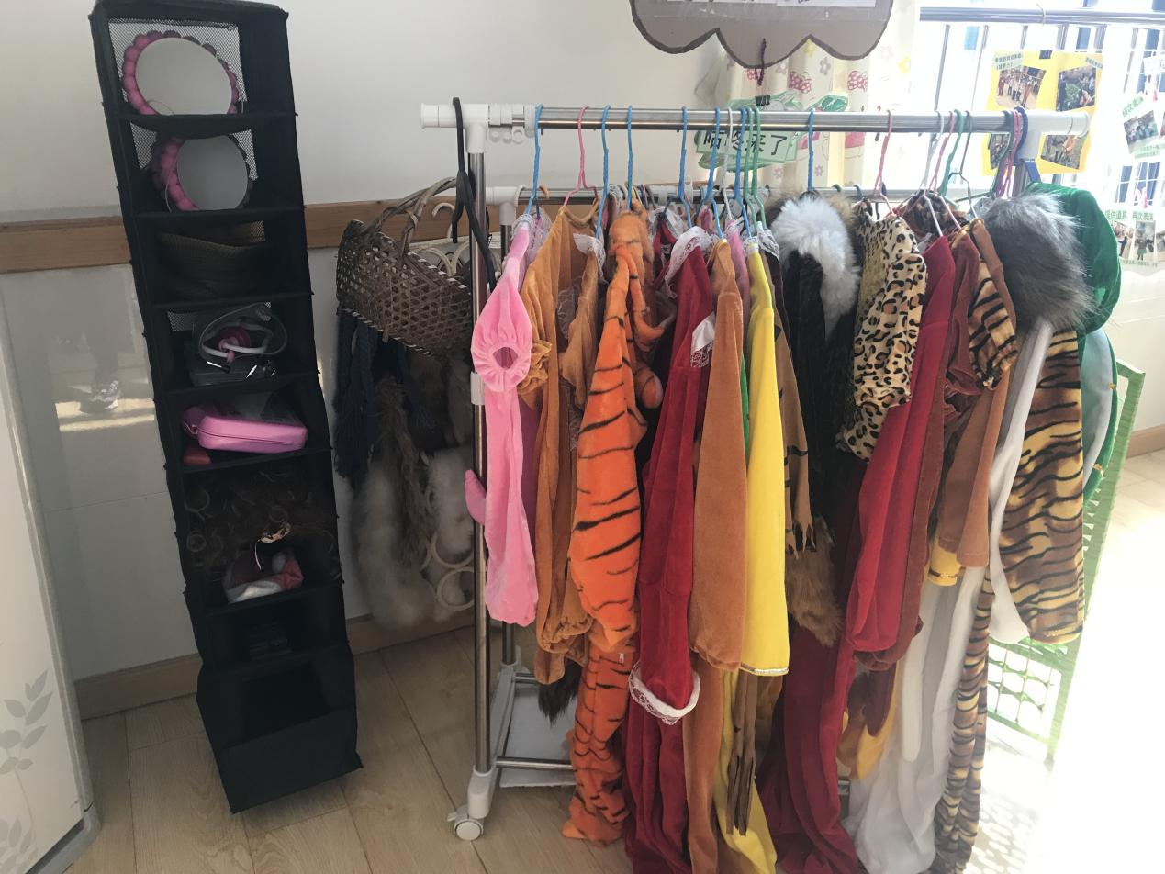

需要表演的服饰挂在衣架上，方面孩子寻找。

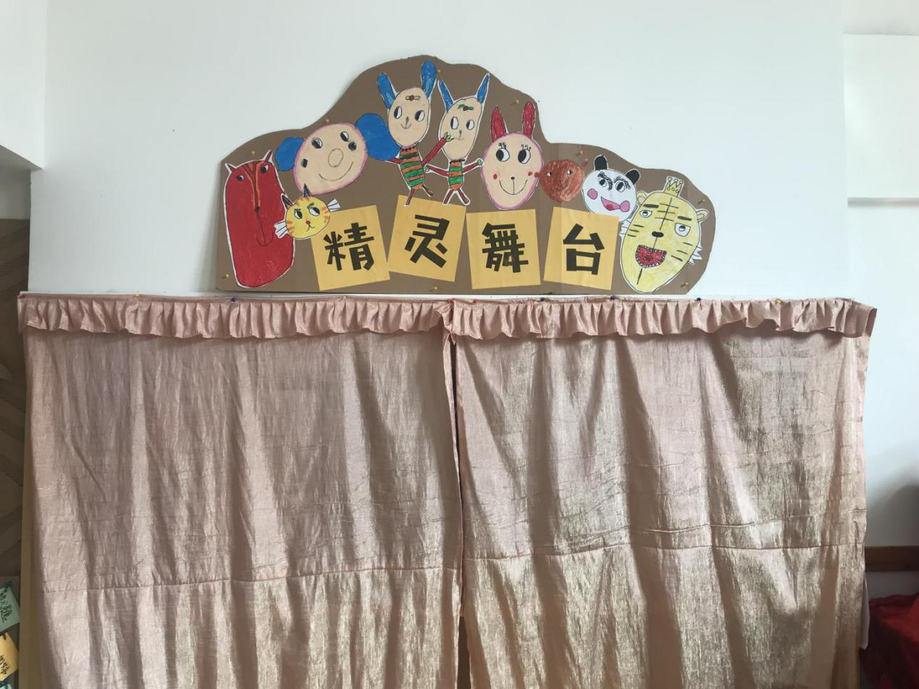

舞台背景

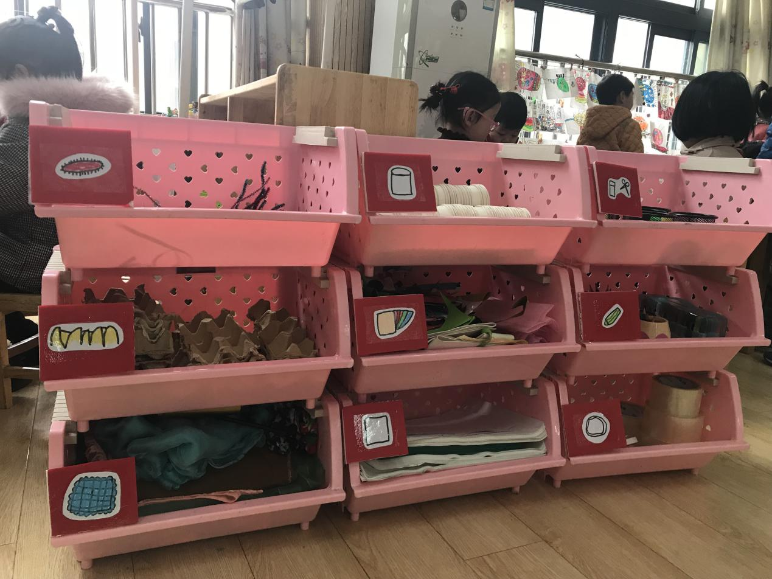

结合美工区，完善素材库

（提供一些布料以及卡纸等，让孩子在游戏中能够自己制作缺乏的物品、服饰等。）

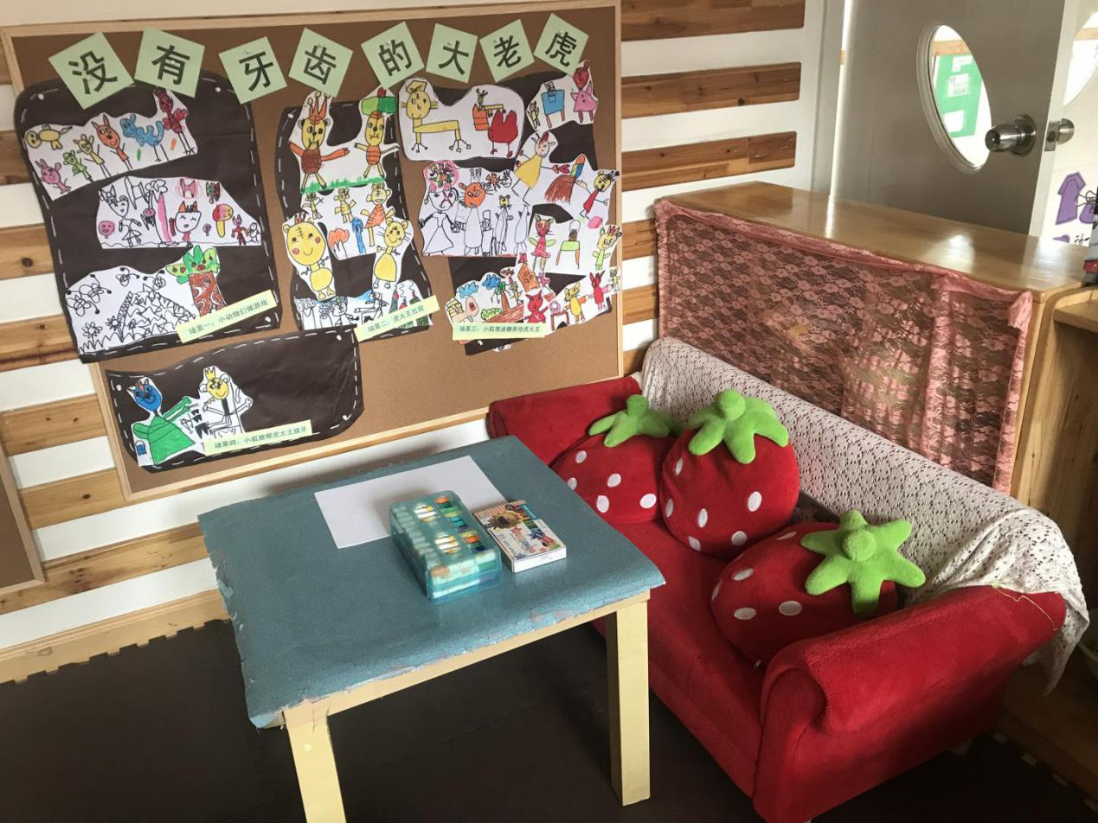

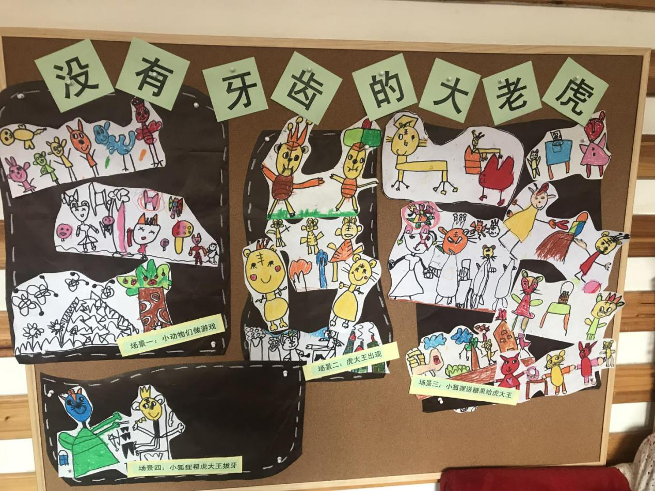

结合图书区，提供书写空间。

（鼓励孩子绘制故事中大概情节，并引导孩子把自己对故事的创编、想象用绘画的形式表达出来。）